Bài 2:
Chat GPT
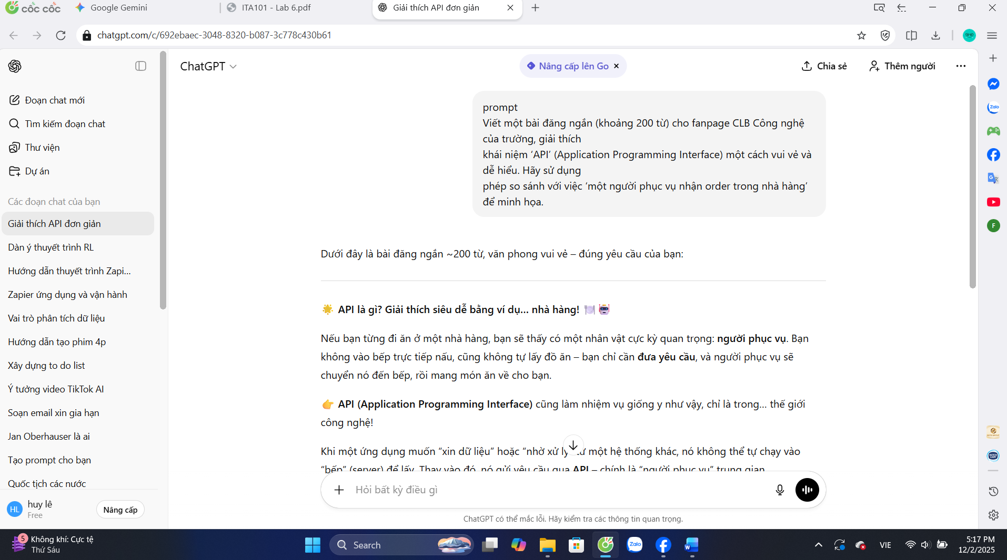
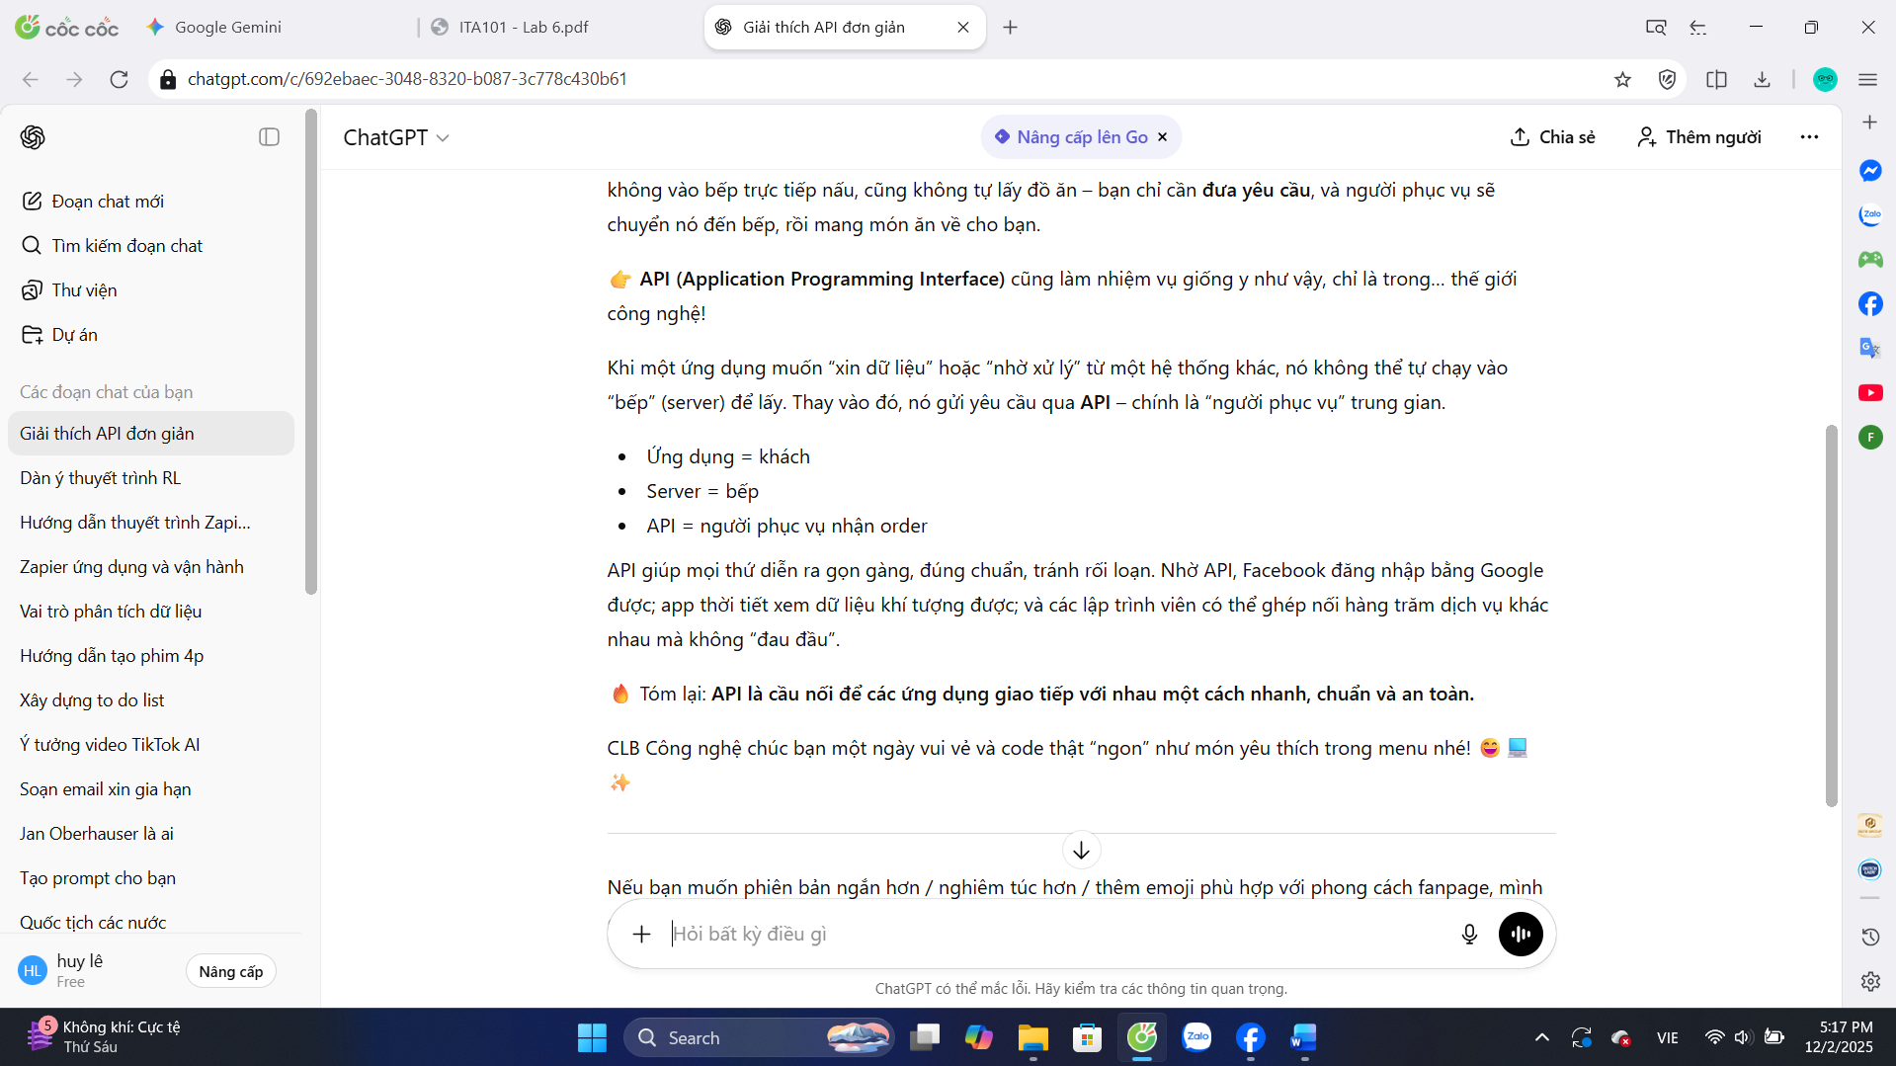

Gemini
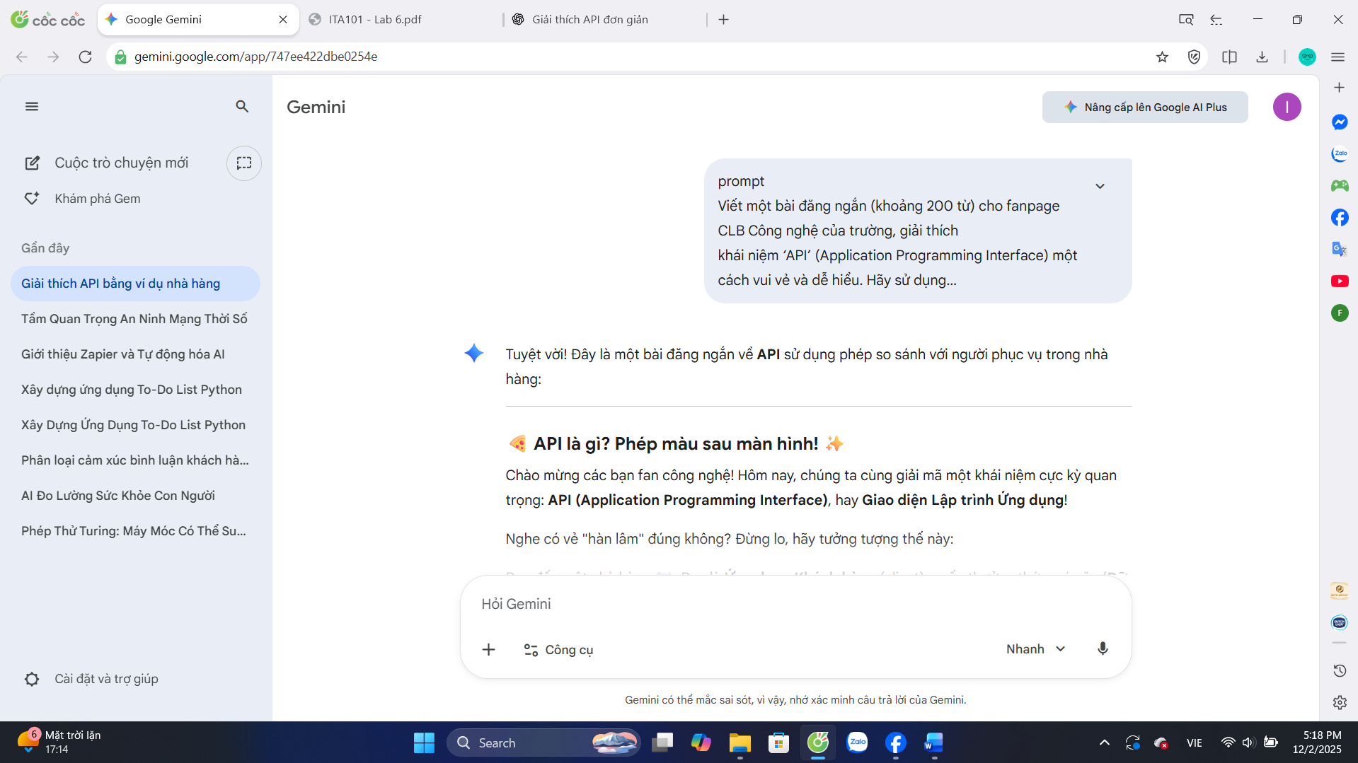
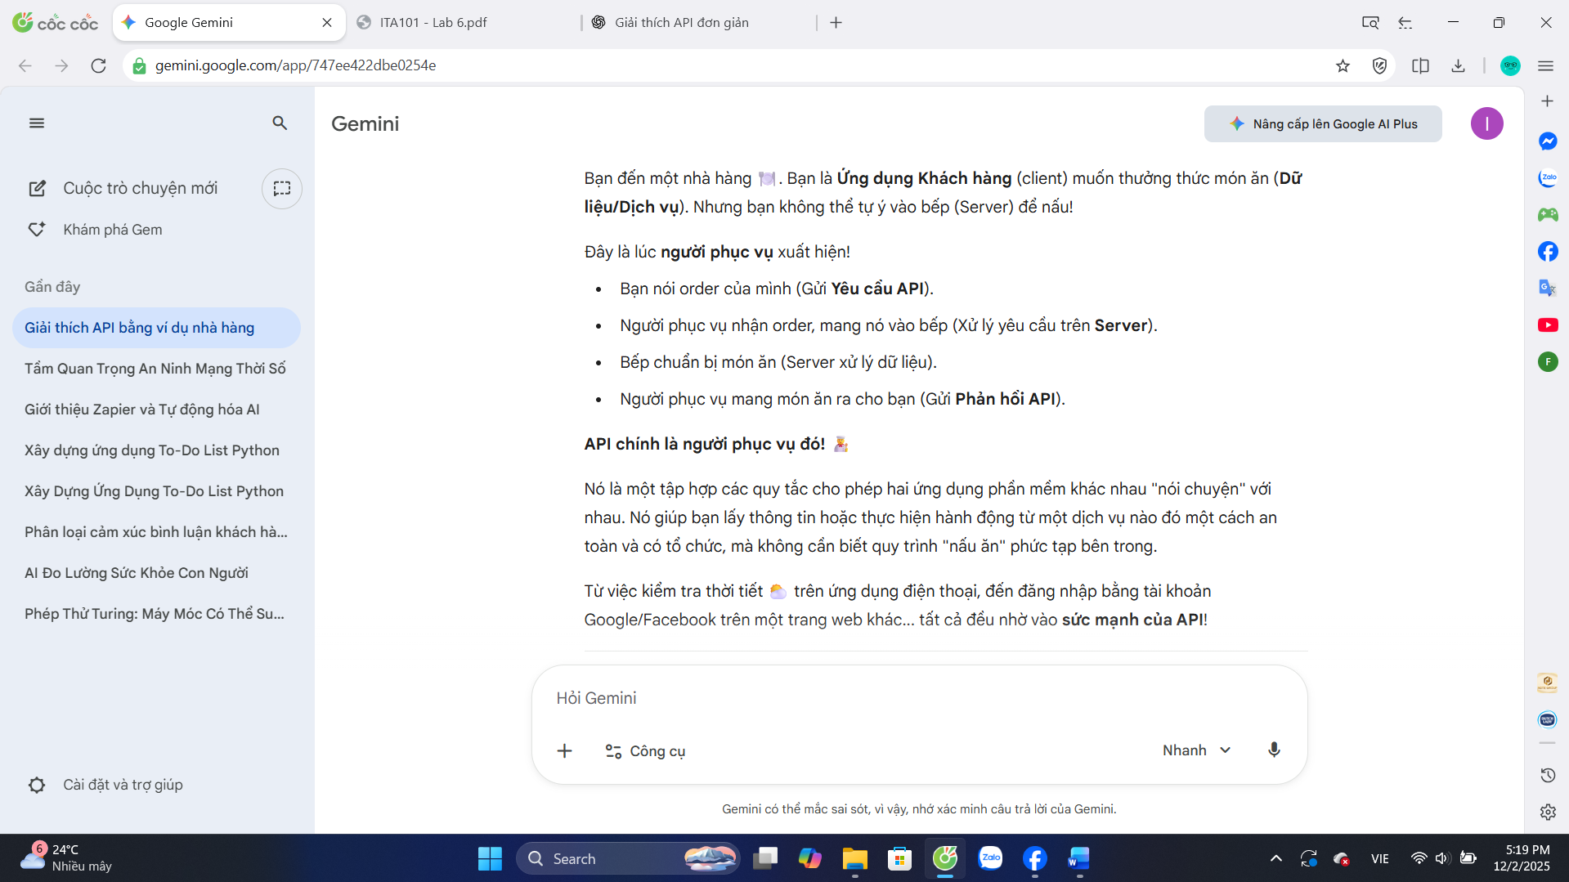

Nhận xét:
Qua 2 kết quả của Gemini và Chat GPT có sự tương đồng về lời văn và cách giải thích, về phần ví dụ trực quan thì Chat GPT đã đưa ra ví dụ dễ hiểu và trực quan hơn Gemini, cả hai AI đã đáp ứng được câu hỏi. Kết luận: Chat GPT đã có ví dụ dễ hiểu nhất cho tất cả mọi người.

